ÁREA: MATEMATICAS |  |  | DOCENTE:
ASIGNATURA: MATEMÁTICAS, GEOMETRÍA Y ESTADISTICA |  |  | ESTUDIANTE:
GRADO: CICLO III | MÓDULO: 4 | ANEXO: 10 | TIEMPO: | FECHA: ____/ ____ / ____

POLIEDROS | PARALELEPIPEDO | 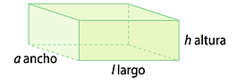  $V=l×a×h$ 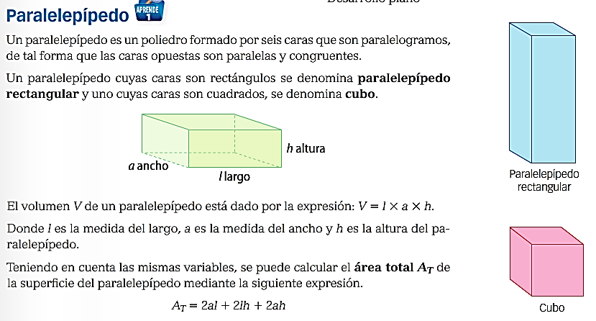
 | PRISMAS | 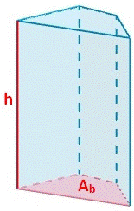  $$V=Área de la base×Altura prisma$$  $$V=A_{b}×h_{l}$$  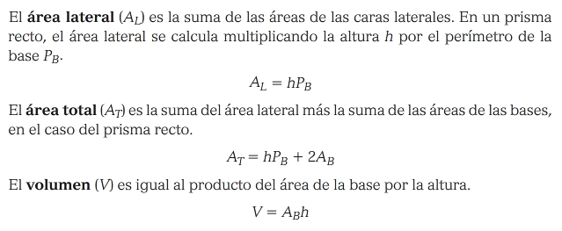
 | PIRÁMIDES | 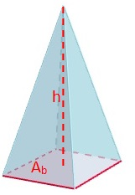  $V=\frac{Área de la base×Altura pirámide}{3}$  $$V=\frac{A_{b}×h_{l}}{3}$$  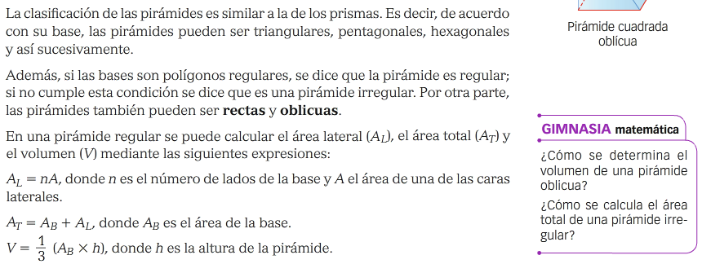
CUERPOS REDONDOS | CILINDRO | 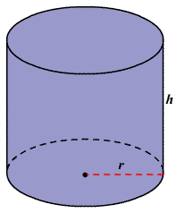  $V=π×{radio de la base}^{2}×Altura cilindro$  $$V=πr^{2}h$$  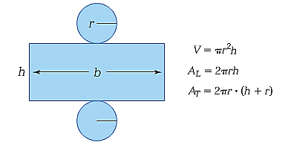
 | CONO | 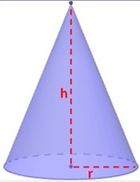  $V=\frac{π×{radio de la base}^{2}×Altura cono}{3}$  $$V=\frac{πr^{2}h}{3}$$  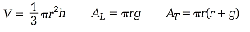
 | ESFERA | 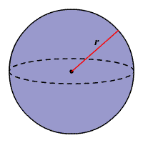  $$V=\frac{4}{3}πr^{3}$$  $$A=4πr^{2}$$

